六嘉國中三好每週貼(第十七週)
各位家長、各位同學好：
- 為避免網路霸凌的發生，學務處特轉發認識網路霸凌宣導單，讓學生能健康快樂上網，家長也能備有相關知識，適時幫助孩子。學生的部份請學生貼在聯絡簿上，家長的部份請轉交家長參閱。
- 服儀檢查，預告第一次：106年1月9日(一)，希望每位學生都能通過，不要為自己找來麻煩。還有近日發現有些學生的白底為主的鞋子開始玩花樣，穿著其他顏色，總以為沒被發現，沒事，記得「夜路走太多會碰到鬼」，不要有僥倖的心態，全校有很多雙眼睛看著，不要因個人之因素而影響到全校學生之權益，擔當不起啊！
- 12月22日(四)週會，一場生命教育的演講正式展開，講師：柳青亮老師引領著全校師生完成一趟豐富之旅，師生互動良好，彼此加油打氣，柳老師更是藉此建立學生的自信心，對學生而言，是課堂外的青春第二課，這同時是一堂很棒的母語課。
- 本週周六(12/24)衝刺班、英語基礎班暫停一次。
- 下周作業抽查：綜合。
- 12/28(三)於七、八節進行校內英語朗讀、英語說故事比賽，參賽的同學請把握時間準備。
- 原訂於12月6日要進行的聯絡簿「家庭防災卡」抽查，因校慶活動，延至下週三(12/28)~五(12/30)(三年級二年級一年級)，請同學利用週末將聯絡簿防災卡資料補齊，填寫範例如下: (註:緊急集合點及災民收容所，先與家人討論地點再填寫，緊急集合點通常是:住家附近空礦地方，災民收容所通常是:住家附近的XX村社區活動中心、廟宇、教堂、國中小、公共集合聚會場所……等等)
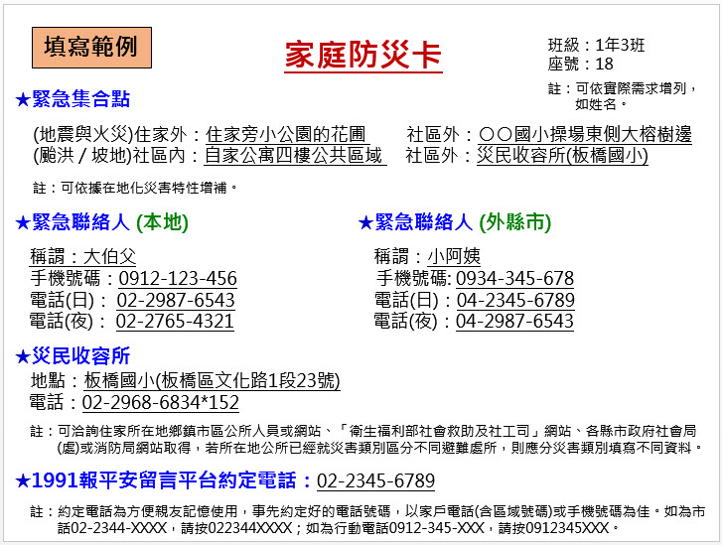
- 台塑捐建本校教室工程，已開始進行圍籬架設，在未來半年內，將會有工程車進出校園，請同學避免到圍籬區及施工工地，以維安全。
﹌我們是幸福的一家人，幸福六嘉﹌
學生簽名： 家長簽章：

